**IV городской конкурс**

**«Электронные образовательные ресурсы**

**в учебно-воспитательном процессе»**

**Тема: Создание мультфильмов с помощью программы Xara Xtreme 5 Pro**

Автор:

Богапова Зухра Фаризановна

Учитель началҗных классов

МБОУ “Гимназия №4”

Кировского района г. Казани

Тема: Создание мультфильмов с помощью программы Xara Xtreme 5 Pro.

Цель: формирование познавательного интереса, творческих способностей у детей посредством создания мультфильмов.

**Задачи:**

* Формировать представления о создании мультипликационных фильмов;
* Обогатить словарный запас детей;
* Активизация мыслительного процесса и познавательного интереса;
* Овладение навыками общения и коллективного творчества.
* Развивать память, зрительное и слуховое внимание, образное мышление, воображение;
* Воспитывать интерес, внимание и последовательность в процессе создания мультфильма.

***Немного об истории мультипликации***

С незапамятных времен люди мечтали научиться изображать движение. Ведь все вокруг движется, живет, постоянно изменяется. Всегда интересно наблюдать, как это происходит.

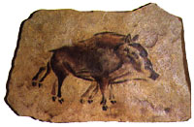Стремление человека подметить, запомнить и нарисовать движение можно найти в памятниках глубокой древности. Первобытный человек украшал пещеры, где он жил, изображениями животных. Для того, чтобы передать их движение, например, ощущение быстрого бега, художник рисовал зверя с множеством ног. Действительно, когда животное бежит, мелькают только ноги. Вот человек и старался, как мог изобразить скорость.

В пещерах Северной Испании (Альтамира)

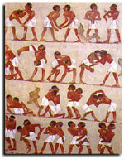«На древнем ипподроме в Греции на колоннах были высечены скульптурные изображения орлов. Мраморные птицы в разных позах – от спокойной, горделиво замерзшей до будто взмывающей, с распростертыми крыльями. И когда участники состязаний, проносясь на своих легких колесницах мимо колонн, видели парящую над нами птицу, они знали, что мчатся с достаточной скоростью и соревнование, возможно, сулит удачу».[1] Таким образом, при просмотре этого своеобразного мультфильма зритель передвигался, а «кинолента» оставалась неподвижной.

Отгадка этих фокусов заключается в своеобразии нашего зрения. Об этом писал греческий ученый Аристотель еще в IV веке до н.э. Он заметил, что изображение, на какую-то долю секунды как бы отпечатывается на сетчатке глаза. Изображение уже исчезло, а глаз все еще «помнит» увиденное. Новое изображение как бы накладывается на предыдущее. При быстрой смене разрозненных картинок возникает впечатление их непрерывности.

Египет (около 2000г до н.э.)

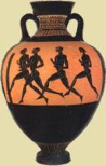Древние греки рисовали своих бегунов фаза за фазой на стенках глиняных сосудов, создавая беговой «фильм», возникающий в их воображении.

Все началось с ученых. В 1832 г. современник Пушкина бельгиец Жозеф Плато, ученый подвижник (он пожертвовал зрением, изучая воздействие Солнца на человеческий глаз), изобрел свой фенакнстоскоп (фенакс – по латыни обман), первый из поколения многочисленных стробоскопов. Фигурки, аналогичные греческим орлам, размещались по периметру вращающего картонного круга. «При взгляде сквозь щели, расположенные между фигурками, последние оживали. Быть может, не случайно героем первого стробоскопа был ребенок: маленькая девочка прыгала через скакалку».[2]

Древнегреческая ваза

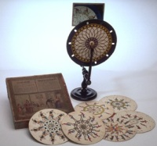И, наконец, 28 октября 1892 г. (в [1] это было 1885г.) в Париже состоялся первый просмотр мультфильма, или движущейся световой пантомимы. Первый мультфильм был создан без камеры и кинопленки. Автор первых «мультиков» игрушечных дел мастер Эмиль Рейно рисовал каждый кадр на прозрачной пластинке и склеивал их между собой кусочками ткани. С помощью двух барабанов, системы линз и зеркал эта «кинолента» проецировалась на экран. Так Эмиль Рейно, всю жизнь любивший детей и друживший с ними, стал основателем нового киноискусства.

Фенакнстоскоп

Дальнейшие события развивались стремительно:

* 1895 г.- первые сеансы синематографа братьев Люмьер. «Живая фотография» завоевывает мир. Рейно забыт и разорен, его оптический театр уничтожен собственными руками, даже принцип действия первого в истории проектора остался никому не известен.
* 1905 г. – испанец Сегундо де Шемон открывает предметную мультипликацию. В его знаменитом «Электрическом отеле» на глазах у пораженных зрителей «помазок намыливал щеки клиенту, а за ним двигалась бритва, которая быстро и ловко выбривала ему бороду без помощи цирюльника…». К открытию покадровой съемки Шомон пришел случайно, наблюдая за мухой, по небрежности снятой на кинопленку с титрами заморского фильма.
* 1907 г. – карикатурист Стюарт Блектон снимает первый в мире *рисованный* мультфильм «Волшебная авторучка». По существу это рисунок под камерой. В это же время независимо от него рисованную мультипликацию изобретают артист мюзик-холла Уиндзор Мак-Кей и художник - карикатурист и фотограф Эмиль Куртэ, он же Эмиль Коль. Эмиль, впервые ввел фотографию в мультипликацию.
* 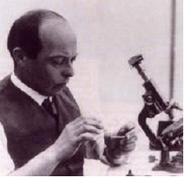1912 г. В России появился первый кукольный фильм Владислава Старевича «Прекрасная Люканида, или Война рогачей и усачей». Все роли в фильме выполняли засушенные насекомые – жуки, муравьи, стрекозы. При этом их движения были настолько убедительны, что Старевича принимали за гениального дрессировщика!

Рисунок 5 В. Старевич

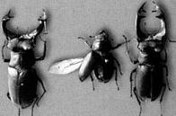В 1913г. В.А. Старевич создает мультипликационный фильм: «Стрекоза и муравей». Это произведение, сделанное по известной басне Крылова, имело огромный успех и принесло ему мировую известность. Фильм «Стрекоза и муравей» разошелся в количестве 140 копий, что для кинематографии того времени было невероятным явлением. Помимо кукольной мультипликации В.А.Старевич, первый из кинематографистов России, занимался и рисованной мультипликацией. Примерно в это же время начинает свою работу американский аниматор Уолт Дисней, подаривший нам таких героев, как Микки Маус.

* 1. ***Виды анимационных технологий***

Анимация и мультипликация – это лишь разные определения одного и того же вида искусства. Более привычный для нас термин произошел от латинского слова «мульти» – много и соответствует традиционной технологии размножения рисунка, ведь для того, чтобы герой «ожил», нужно многократно повторить его движение: от 10 до 30 рисованных кадров в секунду.

Но все же, принятое в мире профессиональное определение «анимация» (в переводе с латинского «анима» – душа, «анимация» – оживление, одушевление) как нельзя более точно отражает все современные технические и художественные возможности анимационного кино, ведь мастера анимации не просто оживляют своих героев, а вкладывают в их создание частичку своей души.

За более чем столетнюю историю появилось много разных способов создания мультфильмов. В настоящее время существует различные технологии создания анимации.

* 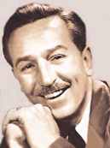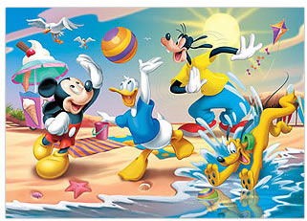**Рисованная анимация** — традиционная анимация, один из старейших и самых популярных видов анимации представляет собой поочередную смену рисунков, каждый из которых нарисован отдельно. Именно с рисованной анимации зародилась анимация вообще. Одни из первых мультфильмов - «Юмористические фазы смешных лиц» Дж.С. Блэктона, «Фантосмагории» Э. Коля. Наиболее известный представитель традиционной рисованной анимации – Уолт Дисней.

Первоначально, каждый кадр рисовался отдельно, что было довольно трудоемко. Уолт Дисней впервые применил послойную технику, которая позволяла облегчить процесс. Послойная техника заключается в том, что объекты и фоны рисуются на прозрачных плёнках, которые после накладывают друг на друга. Рисованная анимация – довольно трудоемкий процесс. Поэтому она часто заменяется или ротоскопингом (редуцированием) или компьютерной графикой.

* **Стоп-кадровая (кукольная) анимация**. Размещенные в пространстве объекты фиксируются кадром, после чего их положение изменяется и вновь фиксируется. В кукольной анимации используют театральные куклы, которые приводятся в движение человеком.
* **При объёмной анимации** используют куклы из глины, пластилина, дерева, других материалов. Положение кукол изменяется, и каждый раз делается фотография. Раньше использовали специальные киноаппараты, теперь используют цифровой фотоаппарат. Сделанные снимки объединяются в фильм. Материал обычно лепится на каркас. Объекты устанавливают на фоне декораций и передвигают, модифицируют между кадрами.

Большое внимание нужно также уделять тому, не поврежден ли объект, т.е. следить за наличием вмятин, грязи, волос и даже пыли. Создание, например, пластилиновых мультфильмов довольно трудоемко. Учитывая, что 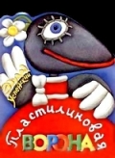на 2 кадра приходится 1 снимок, то для одной секунды мультфильма нужно сделать 12 снимков (т.к. скорость - 24 кадра/сек.). Соответственно, необходимо 12 раз изменять объект, чтобы снять 1 секунду. Для 30-минутного фильма понадобится примерно 21 600 остановок для изменения фигур, для полнометражного мультфильма (90 минут) – 64 800 и больше.

**Бескамерная анимация** сегодня - одна из распространенных техник. Она предполагает создание изображения прямо на кинопленке, в отличие от других типов анимации. Изображение можно рисовать или на черной или на бесцветной пленке. На черной пленке художник может рисовать, писать, отпечатывать и даже использовать клей для создания изображения. На бесцветной пленке можно царапать, гравировать, рисовать песком и даже компостировать - подойдет совершенно любой инструмент, к тому же можно сочетать несколько техники нанесения изображения. Может быть также включена съемка, созданная ранее, не относящаяся непосредственно к снимаемому мультфильму.

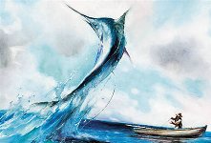**Живопись по стеклу.** Техника заключается в том, что художник наносит изображение медленно сохнущей масляной краской (иногда гуашь с глицерином) на стеклянную поверхность, каждый раз добавляя новые мазки прямо перед камерой. То есть заранее приготовленных персонажей и декораций нет. Этот метод изобрела канадский мультипликатор Кэролайн Лиф, в частности ее мультфильм "Улица" (1976) был номинирован на Оскар.

* 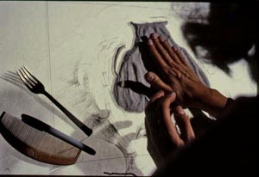**Порошковая анимация, х**отя и более распространенное название данной техники - песочная анимация, оно не совсем верно, так как в качестве материала может выступать любой легкий порошок – песок, соль, кофе и т.д. Порошок тонкими слоями (обычно руками, но возможно кисточками или любыми другими подходящими инструментами) наносится на подсвеченное сзади или спереди стекло. С помощью диапроектора или световой доски изображение передают на экран. Между кадрами аниматоры видоизменяют очертания порошка. Изобретателем данного метода является канадский мультипликатор Кэролайн Лиф (Сова выходит замуж за гуся: эскимосская легенда, 1974) .

***Компьютерная анимация*** начала применяться в 90-ых гг . и получила широкое применение, постепенно заменяя все остальные технологии. Иногда компьютерная графика переносится на пленку. Под компьютерной анимацией также подразумевают CGI (англ. Computer - generated imagery, изображения букв, генерированные компьютером»), т.е. спецэффекты, созданные на компьютере.

* **Захват движения (Motion Capture) –** первое направление анимации, которое дает возможность передавать естественные, реалистичные движения в реальном времени. Датчики прикрепляются на живого актера в тех местах, которые будут приведены в соответствие с контрольными точками компьютерной модели для ввода и оцифровки движения. Координаты актера и его ориентация в пространстве передаются графической станции, и анимационные модели оживают.
* **Силуэтная анимация** - одна из старейших технологий, а в докомпьютерные дни, возможно и наиболее легкая в исполнении. Для создания мультфильма используются плоские фигуры, вырезанные из материалов, таких как бумага (в том числе фотографическая), плотная ткань и др. Для каждого кадра фигуры передвигаются и снимаются на камеру.

**Как можно самому создать мультфильм**

Этапы создания анимационного фильма.

Применение компьютерных технологий значительно упростило процесс создания анимационных фильмов. Но за кажущейся легкостью компьютерной анимации должна стоит грандиозная подготовительная работа писателя, режиссера, художника. Поэтому при создании мультфильмов надо запастись терпением.

Первый этап работы над фильмом – придумывание сюжета и написание литературного сценария, ведь даже самая высококачественная компьютерная графика не скроет отсутствия сюжета. Параллельно разрабатывается «история в картинках» - рисованный сценарий (раскадровка)

Второй этап – создание персонажей, места действия, фона. Создаются наброски фаз движения и настроения. При этом надо учитывать, что внешность персонажа должна соответствовать характеру; мимика, поза, движения, настроению

На третьем этапе определяется схема фильма, рассчитывается время для каждого сюжета.

На четвертом этапе формируется композиция кадра, определяется оптимальное для каждого героя движение и осуществляется прорисовка этого движения в виде коротких сюжетов.

Пятый этап – монтаж созданных ранее сюжетов; создание заставок, титров, музыкальное оформление фильма.

**Программное обеспечение**

Мультфильмы создаются с использованием программ: Xara Xtreme Рro5 и Windows Movie Maker.

* Xara Xtreme Pro5 (создание покадровой анимации, экспортирование в формат gif);
* Windows Movie Maker (монтаж фильма, создание титров, музыкальное оформление).

Несмотря на то, что эта программа позиционируется как инструмент для профессионалов, его нетрудно освоить даже новичкам. Этот редактор позволяет корректировать фотографии, а также создавать разнообразные иллюстрации для печати или публикации в Сети. Программа содержит большое количество инструментов, рассчитанных на обработку векторной и растровой графики.

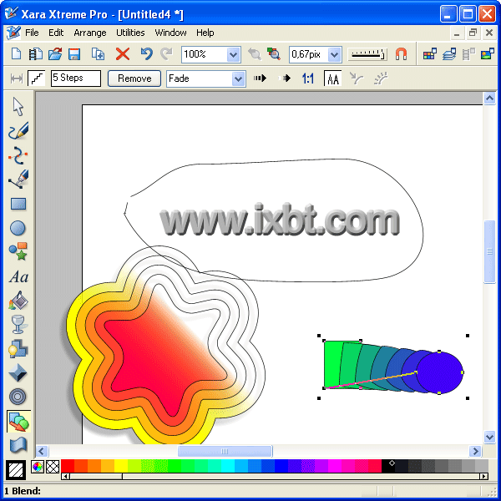Xara Xtreme Pro5 обладает традиционным для программ подобного класса интерфейсом. Расположение и конфигурация панелей инструментов позволяют без проблем работать с приложением. Панель инструментов, расположенная в верхней части рабочего окна, содержит сервисные функции. Основные операции над векторными изображениями сосредоточены внутри левой боковой панели. Чуть выше строки статуса располагается палитра.

Во время создания новой иллюстрации оперируем с объектами. Например, квадрат рисуется с помощью инструмента Reсtangle Tool. В любой момент времени можно переместить его внутри рисунка, изменить размер, форму, а также применить различные эффекты. В зависимости от скорости компьютера можно менять качество прорисовки документов. Указание режима максимального качества позволяет отображать все элементы со сглаживанием, что заметно улучшает картинку.

Созданные векторные рисунки в Xara Xtreme Pro 5 можно масштабировать, перемещать их относительно рабочего стола. Сохранение векторных документов доступно в фирменном формате XAR. Если необходимо создать растровый документ, то для этого используется функция экспорта. Можете указать линейный размер будущего изображения, область сохранения, а также несколько параметров, присущих конкретным графическим форматам. Документ можно сразу же просмотреть в браузере.

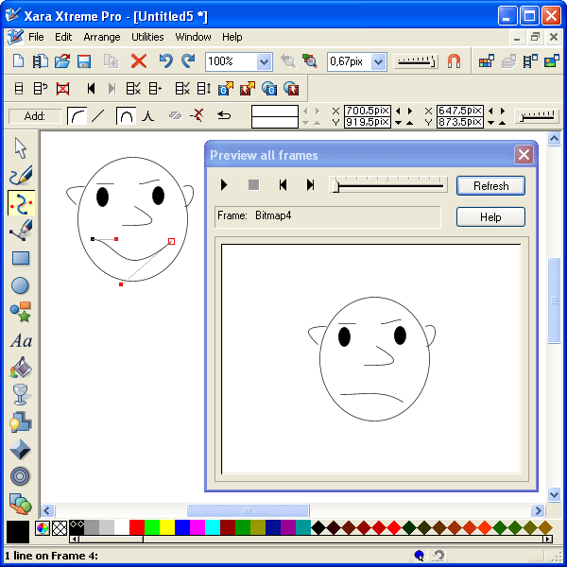Помимо стандартных векторных рисунков можно создавать анимацию, экспорт которой доступен в форматы GIF и SWF. В первом случае документ будет предварительно преобразован в растровый вид. Создание анимации мало, чем отличается от обычной работы над рисунками. На панели инструментов появляется новая группа функций, позволяющая управлять кадрами будущего ролика или мультфильма. Можно копировать текущий кадр и рисовать только отличия между текущим и предыдущим фреймом. Работая в векторном режиме, сильно упрощается работа. Например, для того, чтобы нарисовать улыбку на лице, необходимо всего лишь плавно менять форму линии рта при помощи Shape Editor Tool.

Монтаж мультфильма и музыкальное оформление осуществляется в программе Windows Movie Maker. Алгоритм монтажа, создания титров, и добавления музыкального оформления фильма.

**СПИСОК ИСПОЛЬЗОВАННЫХ ИНФОРМАЦИОННЫХ РЕСУРСОВ**

1. Курчевский В. Рассказы о мультипликации. – М.: Искусство в школе, 2001, №5, 31 с.
2. Красный Ю. Е., Курдюкова Л. И. Мультфильм руками детей. М: Просвещение, 1990, 7-8 с.
3. Асенин С. У. Дисней: тайны рисованного кино. – М.: Искусство, 1995, 347 с.
4. Асенин С. У. Волшебники экрана. Эстетические проблемы современной мультипликации. - М.: Искусство, 1974, 285 с.с илл.
5. Мурашова И. Нагибина М. Процесс создания детского авторского мультфильма. М: Искусство в школе, 2005, №2, 46-49 с.
6. <http://www.multhistory.ru/history.html>
7. <http://www.carolineleaf.com/howtomake.html>
8. <http://www.xaraxtreme.org>.
9. <http://www.xara.com/products/xtrem>
10. <http://www.ixbt.com/soft/xara.shtml>
11. <http://myltyashki.com/kakdelaut.html>
12. <http://www.myltik.ru/index.php>
13. <http://master.kkr.ru/Flash/master2/html/default.htm>

**ПРИЛОЖЕНИЕ**

* Видеоуроки в блоге «Город мастеров» по ссылке <https://vneurochkasf.blogspot.com/search/label/%D0%BC%D1%83%D0%BB%D1%8C%D1%82%D1%84%D0%B8%D0%BB%D1%8C%D0%BC>

Урок 1. Колобок мигает.

Урок 2. Колобок машет ручкой

Урок 3. Колобок катится по дороге

Урок 4. Машина едет

Урок 5. Космос

Урок 6. Мальчик

Урок 7. Мальчик наклоняется вправо-влево

Урок 8. Мальчик наклоняется вперёд